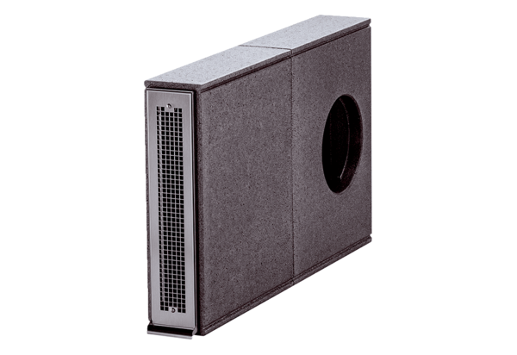Káva elem PP 45 LECsomagolási egység: 1 darabVálaszték: K
Termékszám: 0093.0179Gyártó: MAICO

